Test Case: tc006_SPX_Dev5_Crear_Requisicion_Spot_Tipo_Cobro_Proyect_Urgent
Step 1 - Enter username and password and click to button Enter: Credentials Entered
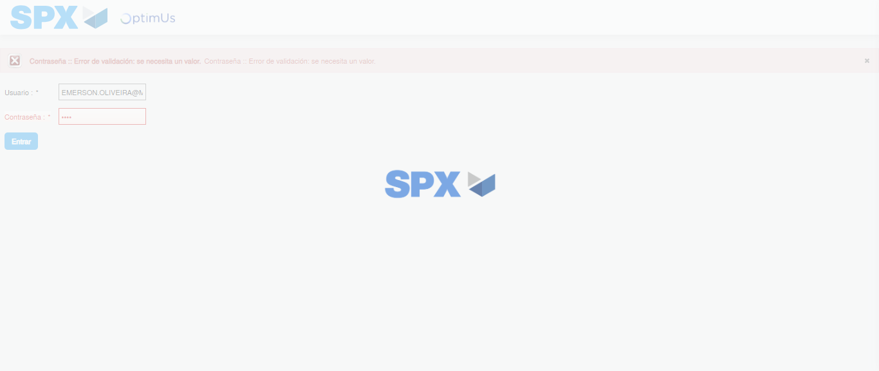Image file-name: QC_Testing-tc006_SPX_Dev5_Crear_Requisicion_Spot_Tipo_Cobro_Proyect_Urgent-1785975418120

Step 2 - Select to UEN and Access to Spot Buy Requisitions : UEN Correctly selected and Correct access
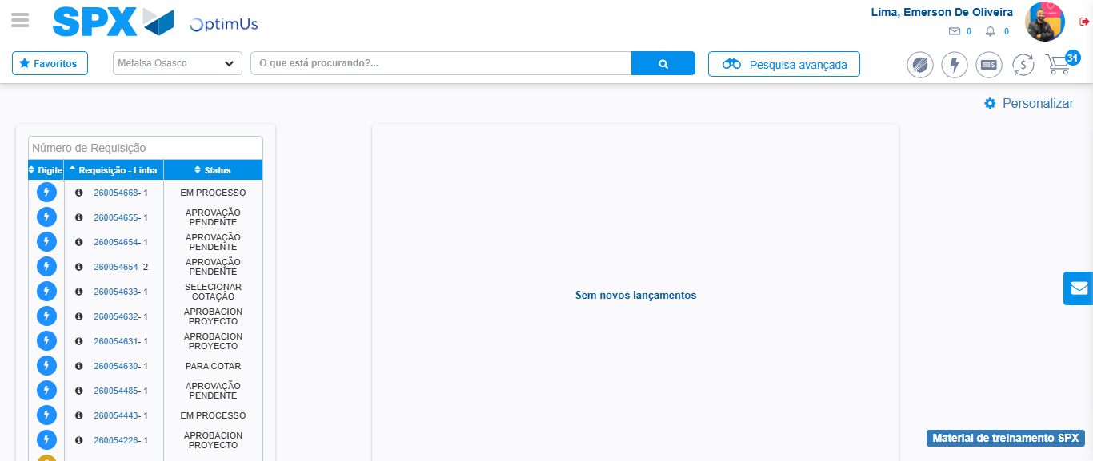Image file-name: QC_Testing-tc006_SPX_Dev5_Crear_Requisicion_Spot_Tipo_Cobro_Proyect_Urgent-1785975447193

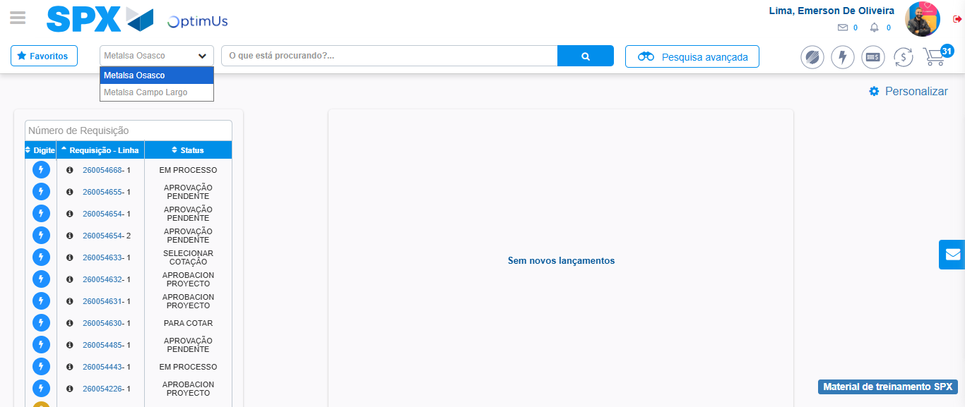Image file-name: QC_Testing-tc006_SPX_Dev5_Crear_Requisicion_Spot_Tipo_Cobro_Proyect_Urgent-1785975449831

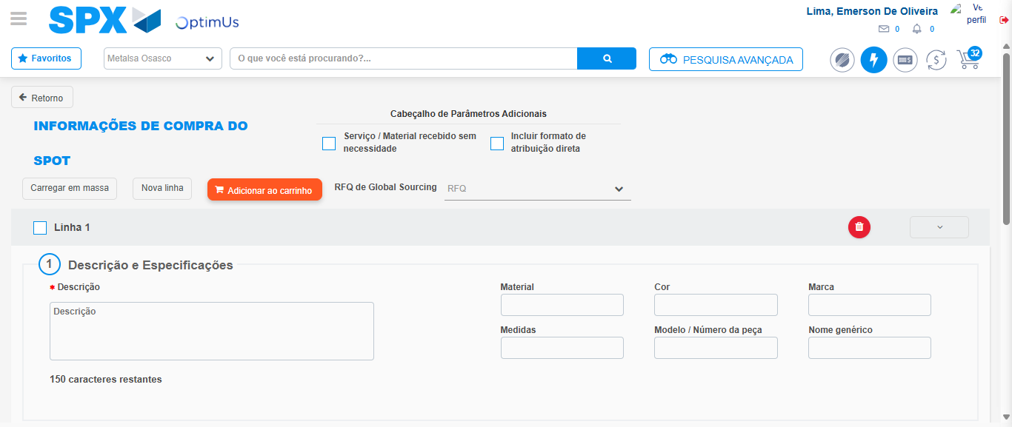Image file-name: QC_Testing-tc006_SPX_Dev5_Crear_Requisicion_Spot_Tipo_Cobro_Proyect_Urgent-1785975460716

Step 3 - Data Capture Spot Buy Requisition: Data captured correctly
Image file-name: QC_Testing-tc006_SPX_Dev5_Crear_Requisicion_Spot_Tipo_Cobro_Proyect_Urgent-1785975460939

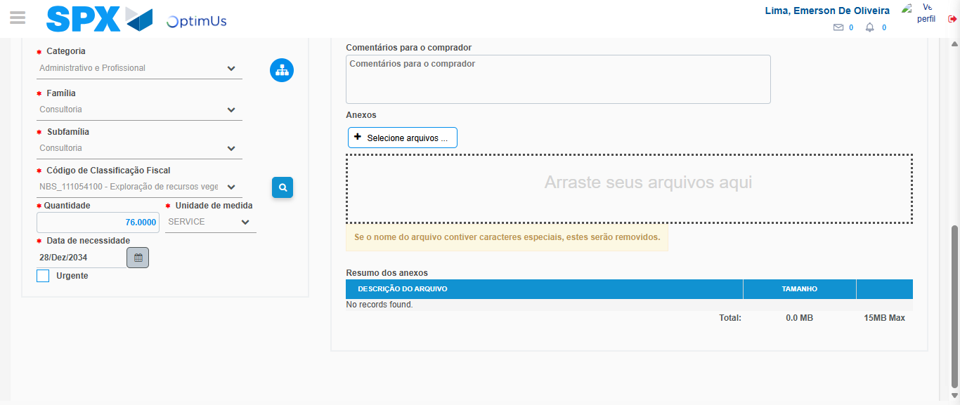Image file-name: QC_Testing-tc006_SPX_Dev5_Crear_Requisicion_Spot_Tipo_Cobro_Proyect_Urgent-1785975477856

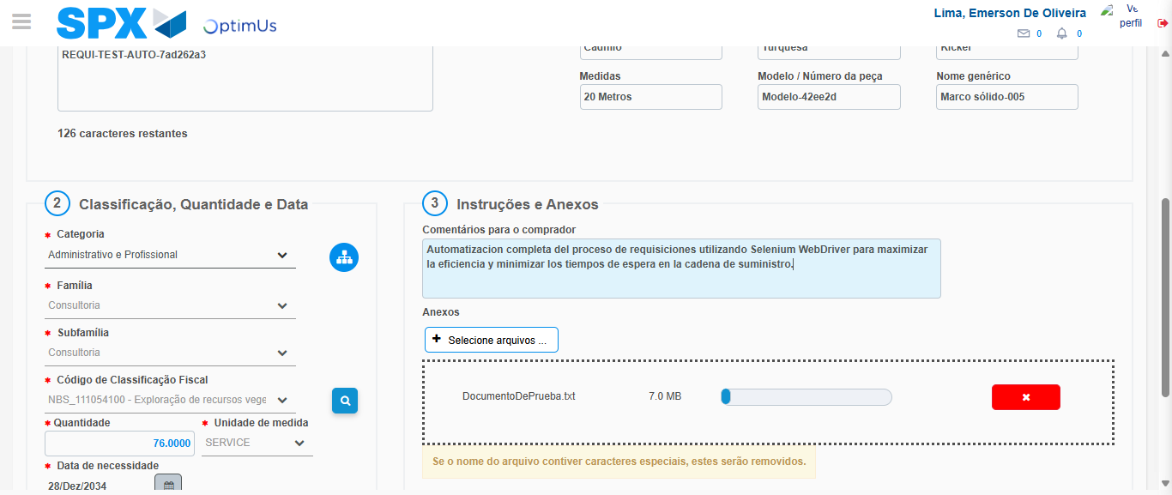Image file-name: QC_Testing-tc006_SPX_Dev5_Crear_Requisicion_Spot_Tipo_Cobro_Proyect_Urgent-1785975478683

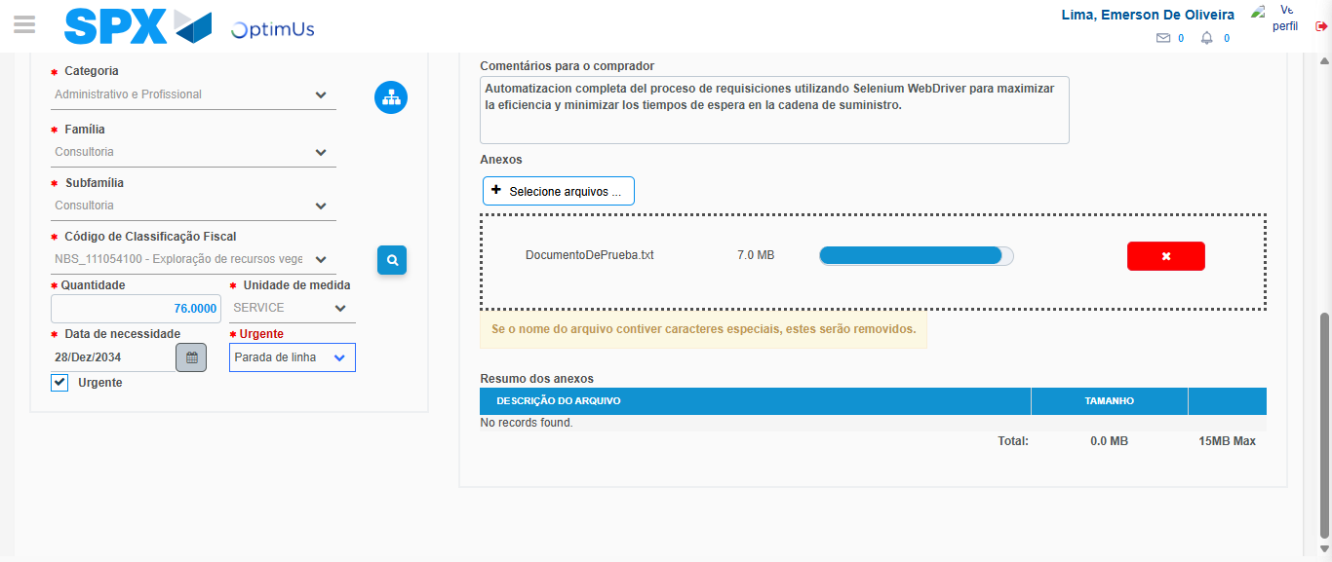Image file-name: QC_Testing-tc006_SPX_Dev5_Crear_Requisicion_Spot_Tipo_Cobro_Proyect_Urgent-1785975482403

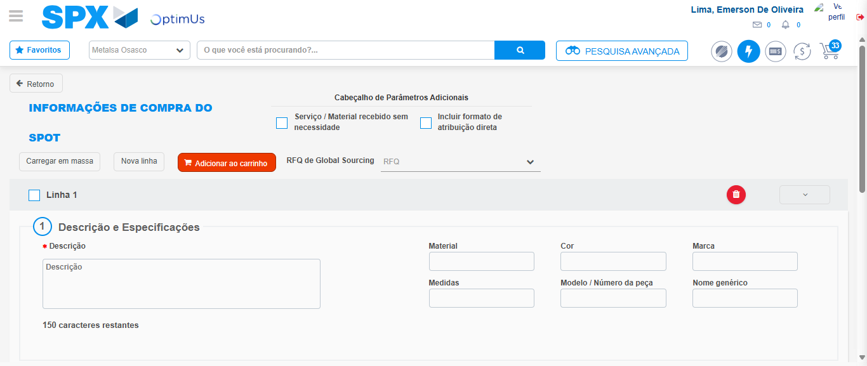Image file-name: QC_Testing-tc006_SPX_Dev5_Crear_Requisicion_Spot_Tipo_Cobro_Proyect_Urgent-1785975492941

Step 7 - Return to Main Page SPX : Return to Main Page SPX
Image file-name: QC_Testing-tc006_SPX_Dev5_Crear_Requisicion_Spot_Tipo_Cobro_Proyect_Urgent-1785975447193

Image file-name: QC_Testing-tc006_SPX_Dev5_Crear_Requisicion_Spot_Tipo_Cobro_Proyect_Urgent-1785975449831

Image file-name: QC_Testing-tc006_SPX_Dev5_Crear_Requisicion_Spot_Tipo_Cobro_Proyect_Urgent-1785975460716

Image file-name: QC_Testing-tc006_SPX_Dev5_Crear_Requisicion_Spot_Tipo_Cobro_Proyect_Urgent-1785975495166

Image file-name: QC_Testing-tc006_SPX_Dev5_Crear_Requisicion_Spot_Tipo_Cobro_Proyect_Urgent-1785975495366

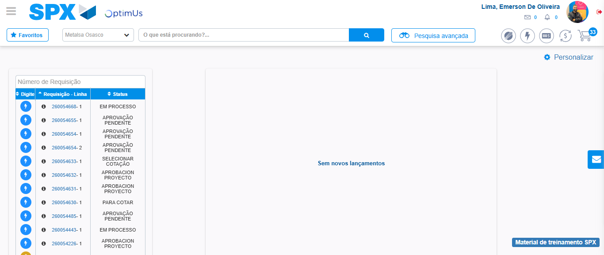Image file-name: QC_Testing-tc006_SPX_Dev5_Crear_Requisicion_Spot_Tipo_Cobro_Proyect_Urgent-1785975516297

Step 8 - Log Out : Log Out SPX
Image file-name: QC_Testing-tc006_SPX_Dev5_Crear_Requisicion_Spot_Tipo_Cobro_Proyect_Urgent-1785975516515

